|  |  |
| --- | --- |
| مقایسه تأثیر معماری و شکل هندسی مخازن بتنی کروی و نیم کروی در افزایش باربری آن در برابر بار انفجار  **سید علیرضا نوالی حسینی علوی 1،**  **فرهاد حاجیان2،**  **دانیال معظمی 3**   1. دانشجوی کارشناسی ارشد سازه، دانشگاه آزاد اسلامی، واحد مشهد، گروه عمران، مشهد، ایران 2. استادیار، دانشگاه آزاد اسلامی، واحد نیشابور، گروه عمران، نیشابور، ایران 3. استادیار، دانشگاه آزاد اسلامی، واحد مشهد، گروه عمران، مشهد، ایران | |
| **Comparison of Architectural and Geometrical Effects of Spherical and hemispherical Concrete Tanks In Increasing Its Bearing Against Blast Load**  Author 1, Author 2, Author 3, and Author 4   1. Seyyed Alireza Navali Hosseini Alavi 2. Dr. Farhad Hajiyan 3. Dr. Daniyal Moazzemi | |
|  | |
| *Corresponding Author: F.hajian@yahoo.com E-mail: alnavalihs@gmail.com | |
| **چکیده** |  |

احتياجات و ملزومات مقاوم سازي در برابر انفجار در مخازن در چند سال اخير بسيار مورد توجه قرار گرفته است. بايستي واحدهاي صنعتي نظير پالايشگاه ها، کارخانجات پتروشيمي و مخازن سوخت هيدروکربني به گونه اي طراحي يا مقاوم سازي گردند تا اين خطرات به حداقل مقدار ممکن برسد. عدم کنترل شرايط بحران و ساير پيامدهاي مرتبط با آن مي‌تواند منجر به ضررهاي هنگفت اقتصادي و از بين رفتن امنيت عمومي شهرهاي اطراف آن گردد. در این مقاله، جهت مقایسه تأثیر معماری و شکل هندسی مخازن بتنی کروی و نیم کروی دو مخزن با اشکال کروی و نیم کروی تحت بار انفجار به مقدار 10 کیلوگرم در فاصله‌ی 2 متری قرار گرفتند. نرم افزار مورد استفاده، آباکوس می‌باشد. توزیع تنش فون مایزز، نمودار تغییرات انرژی جنبشی، کار خارجی و انرژی کرنشی در طول زمان انفجار به دست آمدند. برای نمونه‌ی کروی، کار خارجی پس از رسیدن به یک مقدار بیشینه، کاهش می‌یابد. در حالی که برای نمونه‌ی نیم کروی، کار خارجی با زمان افزایش می‌یابد تا به یک مقدار ثابت برسد. بهترین توزیع تنش برای نمونه‌ی نیمکروی بود. با مقایسه‌ی همه‌ی نتایج می‌توان بیان کرد که مخازن نیمکروی رفتار مناسب‌تری نسبت به سایر اشکال دارند.

**واژه­هاي کليدي**

مخزن، انفجار، انرژي، کار، تنش فون مايزز.

**Abstract**

The explosion-proof requirements and requirements of tank explosions have received much attention in recent years. Industrial units such as refineries, petrochemical plants and hydrocarbon fuel tanks should be designed or retrofitted to minimize these hazards. Failure to control the crisis situation and its associated consequences can lead to huge economic losses and the loss of public safety in the surrounding cities. In this paper, in order to compare the architecture and geometrical effect of spherical and hemispherical concrete tanks, two tanks with spherical and semicircular shapes were blasted at a distance of 10 kg. The software used is Abacus. Von Mises stress distributions, kinetic energy change diagrams, external work and strain energy were obtained over the time of the explosion. For the spherical sample, the external work is reduced after reaching a maximum value. Whereas for the hemispherical sample, external labor increases over time to reach a constant value. The best stress distribution was for the semicircular sample. Comparing all the results, it can be said that the semiconductor tanks behave better than other forms.

**Keywords:**

Reservoir, explosion, energy, work, von Mises stress.

**1- مقدمه**

از جمله حوزه هايي که براي محققين همواره حائز اهميت بوده و با توجه به نوع کاربري و اهميت خدمات رساني در مواقع بحران و شرايط اضطراري بايستي توجه ويژه به اين بخش معطوف گردد، حوزه مقاوم سازي و ساخت سازه‌هاي مقاوم در برابر نيروهاي غير عادي مي‌باشد. نيروهاي غيرعادي وارد بر يک سازه نيروهاي ناشي از انفجار وآتش سوزي مي‌باشد. اين نيرو ها همواره به دليل ماهيت پيچيده اي که دارند مشکلات فراواني را براي سازه‌هايي که تحت اثر اين گونه بارها قرار مي گيرند ايجاد مي نمايند. از جمله مهم ترين اين سازه‌ها مي‌توان به سازه‌هاي مخازن و مناطقي که مستعد خطر انفجار و آتش سوزي مي‌باشد اشاره کرد. مسلما با توجه به نوع سازه، کاربرد و ميزان حادثه خيزي منطقه مورد مطالعه و ساير پارامترهاي تاثير گذار در بروز خطرات ناشي از انفجار و آتش سوزي در مکان هاي مهم از جمله پالايشگاهها و نيروگاهها و... بايستي تدابير ويژه متناسب با نوع خطر اتخاذ نمود. بنابراين با بهره گيري از قوي ترين آيين نامه ها نظير TM5-1300, ASCE42 , SG-22 UFC به برآورد و تخمين خطرات احتمالي مي پردازيم.

براي حل مسائل حاکم بر مسائل مهندسي سه روش کلي وجود دارد که عبارتند از: روش تجربي يا آزمايشگاهي، روش تحليلي و روش عددي. روش آزمايشگاهي روشي مناسب و در عين حال پرهزينه است. روش تحليل دقيق به حل کامل معادلات ديفرانسيل حاکم بر مسأله مي‌پردازد. از معايب اين راه حل‌ها مي‌توان به ناتواني آن‌ها در تحليل مدل‌ها با هندسه و شرايط مرزي پيچيده اشاره کرد. روش‌هاي عددي يکي از پرکاربردترين شيوه‌هاي مورد استفاده در حل مسائل مهندسي مي‌باشند. اين روش در حل تقريبي معادلات ديفرانسيل (به ويژه معادلات ديفرانسيل جزئي) و نيز انتگرال‌ها است. روش اجزاي محدود يکي از شناخته شده‌ترين شيوه‌هاي حل عددي مسائل است. از ميان نرم‌افزارهاي اجزاي محدود، نرم‌افزارهاي گوناگوني همچون NISA، CONSOL، ANSYS و ABAQUS وجود دارند که داراي قابليت‌هاي بالايي مي‌باشند. نرم‌افزار اجزاي محدود ABAQUS به دليل قابليت شبيه‌سازي مسايل پيچيده مهندسي در زمينه‌هاي مختلف و کاربر پسند بودن آن کاربرد روز افزوني يافته است.

از کاربردهای روش اجزا محدود در تحلیل رفتار سازه تحت بار ناشی از انفجار می‌توان به تحقیق انجام‌شده توسط Zhou و Hao [1] خسارت­ها و خردشدگي­ها در دال­هاي بتني تحت تأثير انفجار تماسي با استفاده از نرم افزار اجزا محدود AUTODYN [2] مورد بررسي قرار گرفته است. Tai و همکاران [3] با استفاده از نرم افزار اجزا محدود [4] LS-DYNA [4]، تأثير نسبت آرماتورها در جابه جايي و خسارت دال­هاي بتني و همچنين تأثير وزن مواد منفجره در ميزان تنش محوري و جابه جايي در نقاط مختلف دال بتني را بررسي نموده­اند. Zhao و Chen [5] با استفاده از نرم افزار اجزا محدود LS-DYNA [4] به مطالعه مکانيزم و مود خسارت در دال­هاي بتن مسلح تحت اثر انفجار نزديک پرداخته­اند. Wang و همکاران [6] با استفاده از خاصيت Remapping (مدلسازي ماده منفجره و بدست آوردن فشار حاصل از انفجار به صورت يک بعدي و محاسبه پاسخ سازه نسبت به بار بدست آمده به صورت سه بعدي) در نرم افزار اجزا محدود AUTODYN [2] به بررسي مودهاي خسارت و حداکثر جابه جايي مرکزي دال تحت تأثير انفجارهاي نزديک پرداخته­اند. Wang و Liew [7] عملکرد انفجاري مخازن آب با استفاده از تکيه­گاه­هاي جاذب انرژي جهت کاهش نيروي عکس العمل تکيه­گاه­ها و کاهش خسارت وارد بر مخزن آب را به صورت عددي مطالعه نموده­اند. به منظور بررسي رفتار مخازن آب، پاسخ ديناميکي و آناليز شکست يک مخزن فلزي کروي شکل آب تحت انفجار خارجي به صورت عددي مورد بررسي قرار گرفته است [8,9]. در اين مطالعه به دليل کاهش خسارت­هاي وارد بر ديواره­هاي مخزن به هنگام حضور آب در آن، آب به عنوان جاذب انرژي انفجار تلقي شده است. جهت به کارگيري روش­هاي ساده در محاسبه رفتار مخزن آب در برابر بار انفجار به مقايسه نتايج حاصل از دو روش تحليلي يک درجه آزاد (SDOF) و معادلات لاگرانژي (lagrange equation method) پرداخته شده است [10]. با توجه به مطالعه مذکور، روش معادلات لاگرانژي به دليل ارائه پيش­بيني­هاي محافظه کارانه در محاسبه پاسخ سازه نسبت به روش يک درجه آزادي مناسب­تر مي­باشد. علاوه بر اين در روش معادلات لاگرانژي با به کارگيري ضريب افزايش ديناميکي، تأثير نرخ کرنش در رفتار سازه محسوب مي­گردد. در این تحقیق با استفاده از نرم‌افزار ABAQUS به بررسی اثر شکل هندسی مخزن بتنی در افزایش باربری آن در برابر بار انفجار پرداخته می‌شود.

**2- مدل عددی**

در این قسمت با استفاده از نرم‌افزار اجزا محدود (Abaqus) به بررسی اثر انفجار بر روی مخازن بتنی پرداخته می‌شود. شکل 1 تصویری از مدل‌سازی عددی و نمایش خروجی تنش فون مایزز که با استفاده از نرم‌افزار (Abaqus) طراحی‌ وتحلیل شده است را نشان می‌دهد.

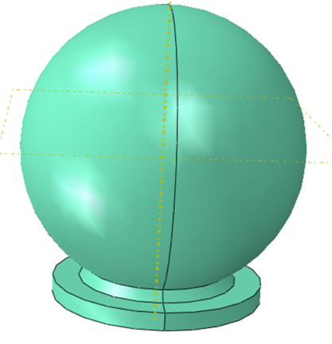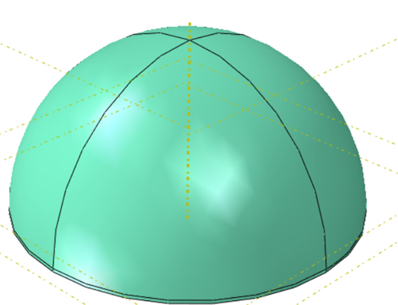

**شکل 1- تصویری از مدل‌سازی عددی توسط نرم‌افزار**

با توجه به اینکه محیط نرم‌افزار Abaqus بر پایه روش‌های خطی و غیرخطی طراحی گردیده است و کار با این نرم‌افزار صرفاً محدود به المان‌های مدل‌سازی شده نیست. به همین جهت این نرم‌افزار توانایی بالایی در تحلیل و آنالیز پیچیده‌ترین المان‌ها با تعداد محدودیت‌ها (قیود) بالا را دارد؛ اما با کاهش تعداد درجات آزادی و محدودیت‌ها می‌توان به‌طور معناداری آنالیز سریع‌تر و نزدیک به واقعیت با دقت بالا را از خروجی‌های نرم‌افزار دریافت کرد. در این مدل به بررسی تأثیر تغییر شکل هندسی مخازن بتنی در افزایش باربری آن در برابر بار انفجار پرداخته می‌شود و در ادامه به تشریح خصوصیات مصالح و مواد بکار رفته در این مدل پرداخته می‌شود.

**2-1. نوع مصالح**

در اين بخش دو نوع مواد، يکي براي بخش بتني و يکي براي بخش آرماتورهاي فولادي تعيين شد. براي اين منظور ابتدا بايد براي ماده بتني خواص را تعيين شد. بتن به‌کاررفته در اينجا داراي چگالي 2400، مدول الاستيک 25 گيگاپاسکال و ضريب پواسون 2/0 مي‌باشد. پس از وارد نمودن خواص بتن بايد خواص آرماتورها نيز وارد شود. که چگالي آن برابر 7890 و مدول الاستيسيته و ضريب پواسون آن به ترتيب برابر 210 گيگاپاسکال و 3/0 وارد نرم­افزار مي­شود. بعد از تعيين مواد بايد توزيع آن را مشخص نموده و درنهايت ماده توزيع‌شده را به هندسه موردنظر نسبت داد.

**2-2. هندسه مدلسازی**

مخزن کروي داراي قطري براي با 4 متر و ضخامت ديواره­ها و کف 4 سانتي­متر مي­باشد. مخزن نيمه کروي نيز داراي قطري براي با 4 متر و ضخامت ديواره­ها و کف 4 سانتي­متر مي­باشد. نحوه آرماتور چيني اين مخزن نيز مطابق با بخش­هاي قبل انجام شد.

**2-3. بارگذاری انفجاری**

مدل‌ها با توجه به مقدار ماده منفجره تحت اثر بار انفجاری مورد تحلیل قرارگرفته‌اند. مقدار ماده منفجره مطابق با مقدار 10 کيلوگرم مي­باشد و فاصله آن تا سازه‌ها برابر نصف ابعاد آن ها يعني 2 متر مي­باشد. شکل 2 تصویری از شماتیک انفجار در مخزن استوانه ای در مدل‌سازی عددی که با استفاده از نرم‌افزار (Abaqus) می باشد.

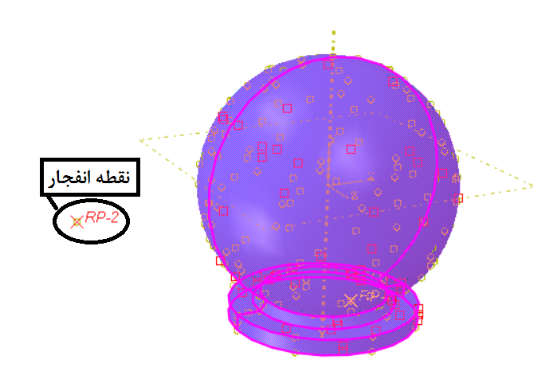

**شکل 2- شماتيک انفجار در مخزن کروی**

**3- نتایج**

اين بخش به نتايج مخازن مدل شده در بخش پيشين مي‌پردازد. براي هر يک از مخازن نيم کروي و کروي، مقدار تنش در لحظه‌ي پايان تحليل مي‌آيد. بر اين پايه مي‌توان به خرابي مخزن پي برد. همچنين، نمودار انرژي جنبشي به علت ماهيت ديناميکي بودن پديده‌ي انفجار مي‌آيد. علاوه بر اين، نمودارهاي مربوط به انرژي کرنشي که به نوعي بيانگر انرژي مستهلک شده توسط المان‌ها مي‌باشد ترسيم مي‌گردد. نمودار ديگري که براي نمونه‌ها مورد نظر است، کار خارجي ناشي از بار انفجار مي‌باشد.

**3-1. تنش فون مايزز**

اولين خروجي که در اين فصل به آن پرداخته مي‌شود، توزيع تنش فون مايزز در لحظه‌ي 01/0 ثانيه که زمان پاياني تحليل است، مي‌باشد. شکل 3 تا شکل 4 اين نمودارها را نشان مي‌دهند. بر اين اساس، تنش فون مايزز بيشينه در نمونه کروي بيشترين مقدار را دارد. حداکثر تنش فون مايزز در نمونه‌ي نیمکروی برابر 25.5 مگاپاسکال بود. اين اندازه، از مقدار مقاومت فشاري بتن که 31.5 مگاپاسکال بود، کمتر است. بر خلاف آن، در نمونه‌ي کروي، تنش فون مايزز حداکثر برابر 43.24 مگاپاسکال به دست آمد. بنابراين، مي‌توان نتيجه گرفت که نمونه کروي در برخي مقاطع دچار شکست مي‌شود. نقاط سفيد رنگ، بيانگر از هم پاشيده شدن المان‌ها است. بايد اشاره کرد که اين از بين رفتن بتن فقط شامل پوشش روي ميلگردها بوده است. به عبارت ديگر، انفجار موجب از بين رفتن پوشش روي ميلگردها در برخي محل‌ها شده است. در حالي که ميلگردها و بتن داخل آن، دچار گسيختگي نشده‌اند. البته همانگونه که بيان شد در نمونه‌ کروي، برخي از مقاطع بتني، به علت موج حاصل از انفجار از بين رفته‌اند. این اشکال بيان مي‌دارند که اگر ملاک طراحي، مقدار تنش حاصل از برخورد انفجار باشد، نمونه‌ي نیم کروی بهترين عملکرد را دارد. برخلاف آن، نمونه‌ي کروي داراي بدترين عملکرد است.

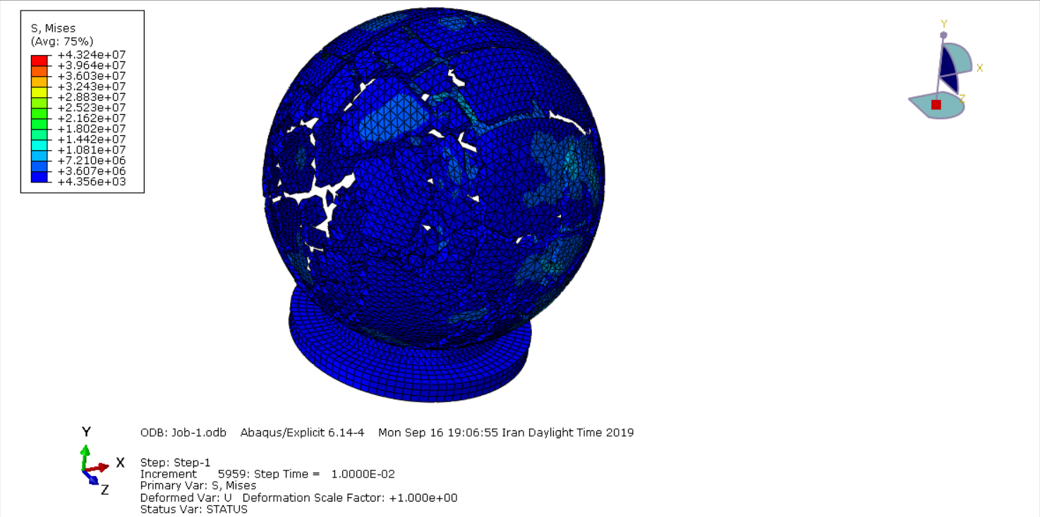

**شکل3- تنش فون مايزز نمونه کروي**

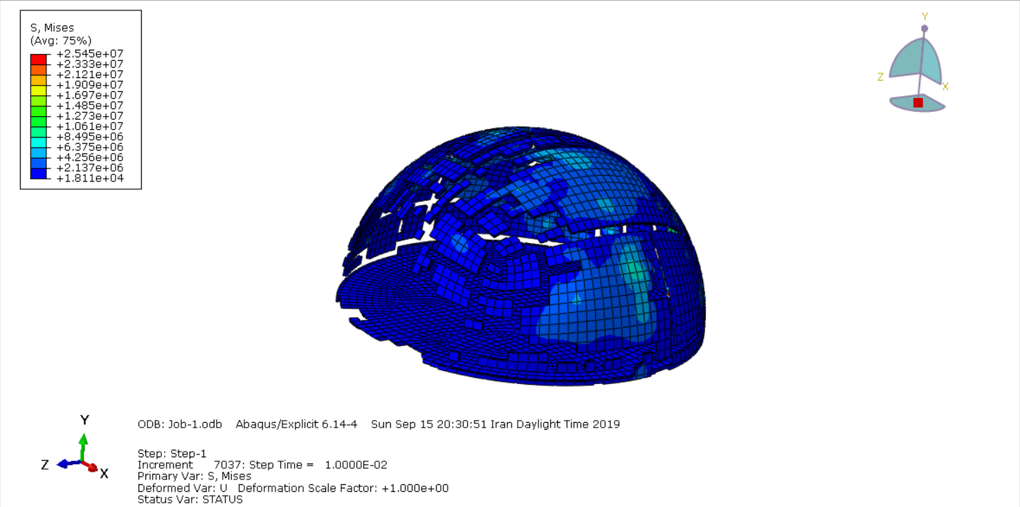

**شکل 4- تنش فون مايزز نمونه نيم کروي**

**3-2. کار خارجي**

در این جا، نمودار تغییرات مقدار کار خارجی در برابر زمان می‌آید. شکل 5 تا شکل 6 اين نمودارها را نشان مي‌دهند. باید دانست کار عبارت است از نیرو ضربدر جابجایی در راستای اعمال نیرو. اولین نکته‌ای که از این نمودارها بر می‌آید اين است که زمان رسیدن اولین موج انفجار برای همه‌ی نمونه‌ها یکسان بود. این نتیجه منطقی است. چون فاصله‌ی انفجار برای همه‌ی نمونه‌ها یکی بود. به عبارت دیگر، زمان برخورد اولین موج انفجار به مخازن، مستقل از شکل مخزن است. این مقدار در حدود 0.001 ثانیه به دست آمد. برای نمونه ی کروی، کار خارجی پس از رسیدن به یک مقدار بیشینه، کاهش می‌یابد. در حالی که برای نمونه‌ی نیم کروی، کار خارجی با زمان افزایش می‌یابد تا به یک مقدار ثابت برسد. زمان بیشینه شدن کار خارجی به شکل مخزن وابسته است. برای مخازن نیم کروی و کروی، این زمان کم و بیش برابر بود. مقدار کار خارجی حداکثر برای نمونه‌ی کروی بیشتر از نمونه‌ی دیگر بود. برای نمونه‌های کروی و نیم کروی، وجوه به صورت پوسته هست. پوسته‌ها و قوس‌ها تحمل بالایی در برابر فشار دارند. به محض برخورد موج به این نمونه‌ها، فشار در کل نمونه توزیع می‌شود. نتیجه‌ی آن، تغییرمکان کمتر است. این نمودارها بيان مي‌دارند که اگر ملاک طراحي، مقدار کار خارجی حاصل از برخورد انفجار باشد، نمونه‌ي نیم کروی بهترين عملکرد را دارد.

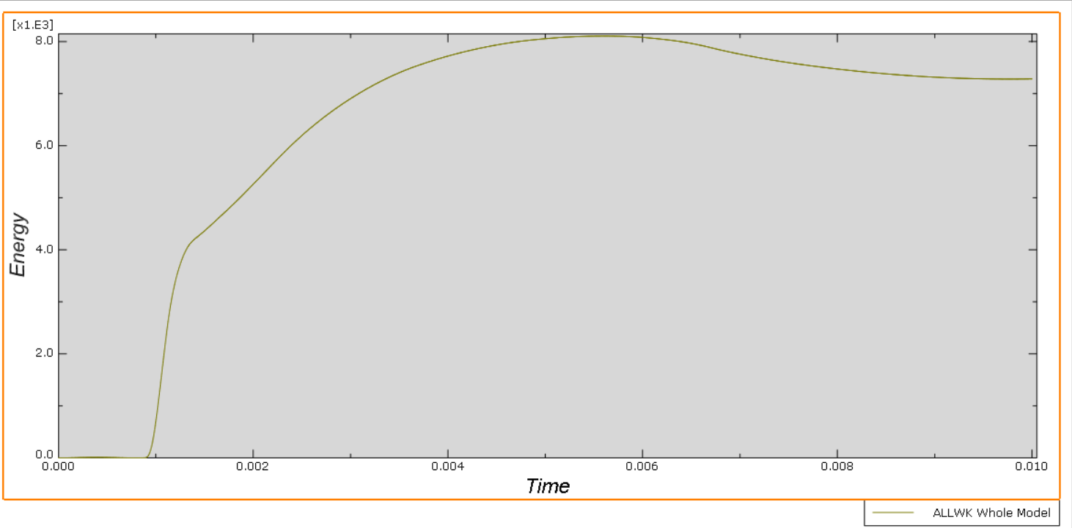

**شکل 5- کار خارجي نمونه کروي**

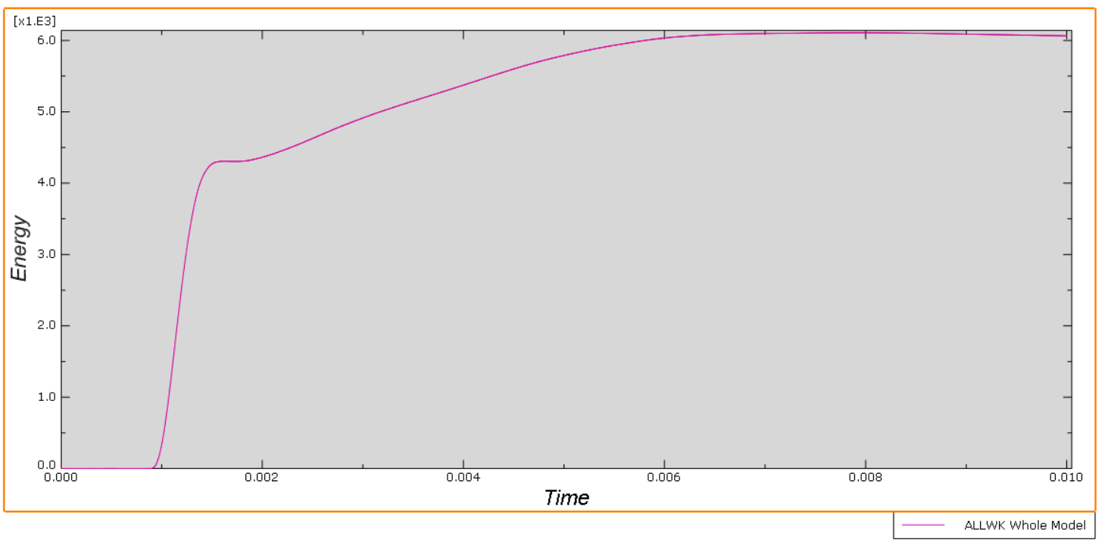

**شکل 6- کار خارجي نمونه نيم کروي**

**3-3. انرژي جنبشي**

در ادامه‌ی بررسی نتایج، به تغییرات انرژي جنبشي پرداخته مي‌شود. شکل 7 تا شکل 8 اين نمودارها را نشان مي‌دهند. اولین نکته‌ای که از این نمودارها بر می‌آید اين است که تغییرات انرژی جنبشی مانند کار خارجی می‌باشد. تنها تفاوت در نمودار مربوط به نمونه‌ی نیم کروی بود. تغییرات انرژی جنبشی این نمونه مانند مدل دیگر به دست آمد. به عبارت دیگر، در هر 2 نمونه، انرژی جنبشی پس از رسیدن به مقدار بیشینه‌ی خود، کاهش می‌یابد. مقدار انرژی جنبشی حداکثر برای نمونه‌ی کروی بیشتر از نمونهی دیگر بود. علت این رفتار پیش از این شرح داده شد. این نمودارها بيان مي‌دارند که اگر ملاک طراحي، مقدار انرژی جنبشی حاصل از برخورد انفجار باشد، نمونه‌ي نیم کروی بهترين عملکرد را دارند. برخلاف آن، نمونه‌ي کروی بدترين عملکرد را دارا است.

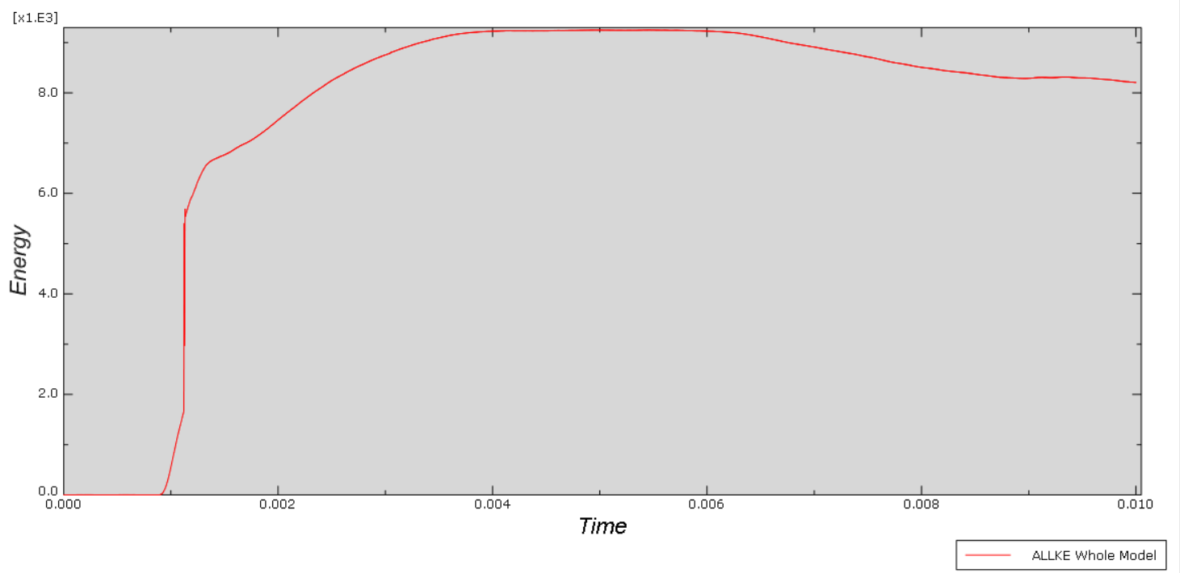

**شکل7- انرژي جنبشي نمونه کروي**

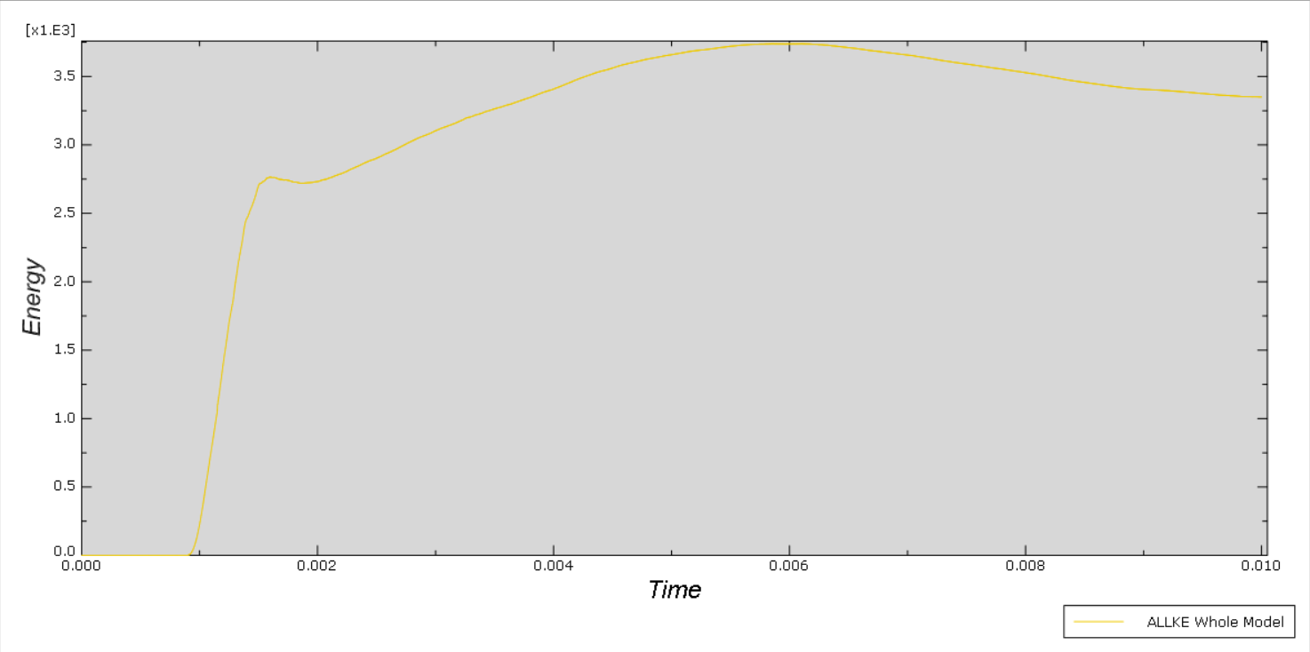

**شکل 8- انرژي جنبشي نمونه نيم کروي**

**3-4. انرژي کرنشي**

در پایان به بررسی تغییرات انرژي کرنشي در طول زمان پرداخته می‌شود. شکل 9 تا شکل 10 اين نمودارها را نشان مي‌دهند. اولین نکته‌ای که از این نمودارها بر می‌آید اين است انرژی کرنشي نمونه‌ی کروی به مراتب بیشتر از نمونه‌های دیگر بود. این رفتار می‌تواند به علت تنش زیاد ناشی از برخورد انفجار باشد. شکل 4 نشان داد که در نمونه‌ی کروی تنش حتی از مقدار مقاومت فشاری بتن بیشتر می‌شود. به همین علت، برخی المان‌ها از بین می‌روند. این نمودارها بيان مي‌دارند که اگر ملاک طراحي، مقدار انرژی کرنشی حاصل از برخورد انفجار باشد، نمونه‌ي کروی بدترين عملکرد را دارد.

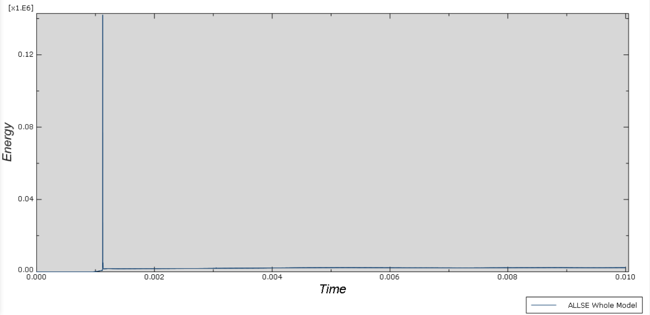

**شکل 9- انرژي کرنشي نمونه کروي**

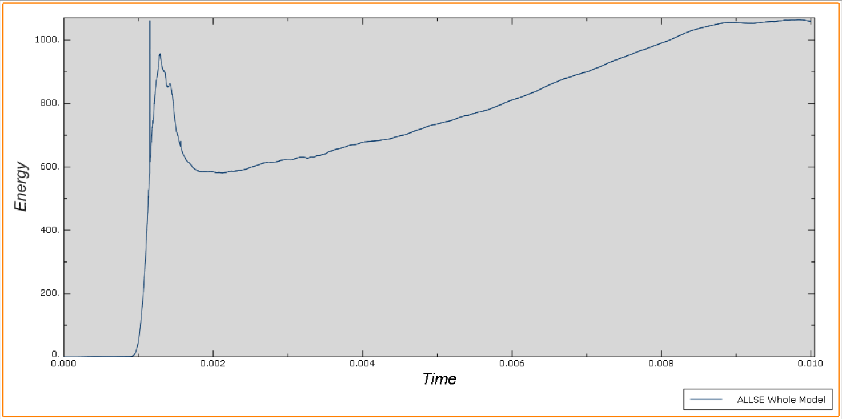

**شکل 10- انرژي کرنشي نمونه نيم کروي**

**4- نتيجه‌گيري**

در اين مقاله، چهار نمونه از مخازن نگهداري مايعات تحت بار انفجار 10 کيلوگرمي قرار گرفتند. اين نمونه‌ها داراي اشکال کروي و نيم کروي بودند. رفتار بتن به صورت واقعي مدل شد. به عبارت ديگر، رفتار کششي، رفتار برشي و شکست بتن در نظر گرفته شدند. پس از بررسي تنش فون مايزز، کار خارجي، انرژي جنبشي و انرژي کرنشي نمونه‌ها، نتايج پیش رو به دست آمدند. اگر ملاک طراحي، مقدار تنش حاصل از برخورد انفجار باشد، نمونه‌ي نیم کروی بهترين عملکرد را دارد. برخلاف آن، نمونه‌ي کروي داراي بدترين عملکرد است. زمان برخورد اولین موج انفجار به مخازن، مستقل از شکل مخزن است. برای نمونه‌ی کروی کار خارجی پس از رسیدن به یک مقدار بیشینه، کاهش می‌یابد. در حالی که برای نمونه‌ی نیم کروی، کار خارجی با زمان افزایش می‌یابد تا به یک مقدار ثابت برسد. زمان بیشینه شدن کار خارجی به شکل مخزن وابسته است. برای مخازن کروی، این زمان کم و بیش برابر بود. اگر ملاک طراحي، مقدار کار خارجی و انرژی حاصل از برخورد انفجار باشد، نمونه‌ي نیم کروی بهترين عملکرد را دارند. برخلاف آن، نمونه‌ي کروی داراي بدترين عملکرد است. به علت بیشتر شدن تنش از مقاومت فشاری بتن در نمونه‌ی کروی، انرژی کرنشی آن به مراتب بیشتر از سایر نمونه‌ها به دست آمد. با مقایسه‌ی موارد می‌توان نتیجه گرفت که مخازن نیم کروی رفتار مناسب‌تری نسبت به سایر نمونه‌ها از خود نشان داده است.

**مراجع:**

[1] Zhou, X.Q., and Hao, H. (2009). “Mesoscale modeling and analysis of damage and fragmentation of concrete slab under contact detonation.” Int. J. Impact. Eng., 36, 1315–26.

[2] AUTODYN. Theory Manual. Century Dynamics; (2006).

[3] Tai, Y.S., Chu, T.L., Hu, H.T., and Wu, J.Y. (2011). “Dynamic response of a reinforced concrete slab subjected to air blast load.” Theoretical and Applied Fracture Mechanics, 56, 140–147.

[4] Hollquist, J.O. (2012). “LS-DYNA keyword user’s manual.” In: Hollquist J.O., editor. Livermore(CA): Livermore Software Technology Corporation, p. 11–12.

[5] Zhao C.F., and Chen J.Y. (2013). “Damage mechanism and mode of square reinforced concrete slab subjected to blast loading.” Theoretical and Applied Fracture Mechanics, 63–64, 54–62

[6] Wang, W., Zhang, D., Lu, F., Wang, S.C., and Tang, F. (2013). “Experimental study and numerical simulation of the damage mode of a square reinforced concrete slab under close-in explosion.” Engineering Failure Analysis, 27, 41–51.

[7] Wang, Y., and Liew, J.Y.R. (2015). “Blast performance of water tank with energy absorbing support.” Thin-Walled Struct, 96, 1–10.

[8] Zhang, B.Y., Li, H.H., and Wang, W. (2015). “Numerical study of dynamic response and failure analysis of spherical storage tanks under external blast loading.” Journal of Loss Prevention in the Process Industries, 34, 209-17.

[9] Wang, Y., and Xiong, M.X. (2015). “Analysis of axially restrained water storage tank under blast loading.” Int. J. Impact. Eng., 86, 167–178.

[10] Mittal, V., Chakraborty, T., and Matsagar, V. (2014). “Dynamic analysis of liquid storage tank under blast using coupled Euler–Lagrange formulation.” Thin-Walled Structures, 81, 91-111.